Монтаж соединителей СНП268
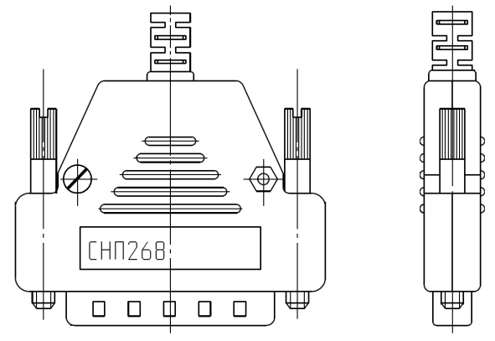

Нормативные ссылки:
- БСАР.430420.014ТУ – технические условия соединителей типа СНП268.

Нарезка кабеля
Нарезку кабеля выполнять на машине для мерной резки. Допускается производить нарезку кабеля ручным инструментом. Длина кабеля выбирается в соответствии с конструкторской документацией.
Припуск на заделку составляет 30 мм.
Длину каждого провода (жилы) кабеля, подходящего к внутренним контактам соединителя, рекомендуется определять по месту.
Установка параметров нарезки в соответствии с инструкцией на машину для мерной резки.

Зачистка провода
Концы проводов и жил кабеля следует зачистить на длину 4-5 мм.
Установка параметров зачистки в соответствии с инструкцией на машину для зачистки.

Монтаж соединителя
Общие требования на монтаж соединителей СНП268
В соединители типов СНП268 по БСАР.430420.014 ТУ следует монтировать наборные кабели из неэкранированных и экранированных проводов, а также кабели промышленного изготовления:
- монтаж выполнять припоем ПОС 61 ГОСТ 21930, температура жала паяльника Т=240-270 °С, время пайки 3-5 с. Поверхность пайки предварительно обезжиривается и флюсуется флюсом ФКТ или аналогичным;
- при монтаже соединителя площадь сечения проводов подводимых к контактам не должна превышать площади сечения контактов 0,5 мм².
- если в одно отверстие контакта соединителя необходимо впаять несколько проводов меньшего сечения, то жилы всех проводов должны быть скручены вместе, а суммарный диаметр скрутки не более 0,9 мм.
- количество перепаек контактов соединителя не более 3;
- изоляция резервных проводов выполняется в соответствии с рисунками 6.2-6.4;
- установка перемычек между контактами выполняется внутри соединителя из провода многопроволочной жилы различного сечения;
- длина изоляционных трубок должна перекрывать изоляцию провода на длину 0,2-2 мм. Если соединитель подлежит заливке, то допускается изоляционные трубки не устанавливать.

Последовательность монтажа соединителей СНП268
Заделка экранированных и неэкранированных кабелей и пакетов, а так же разделку и монтаж экрана производить согласно рис 14.1:
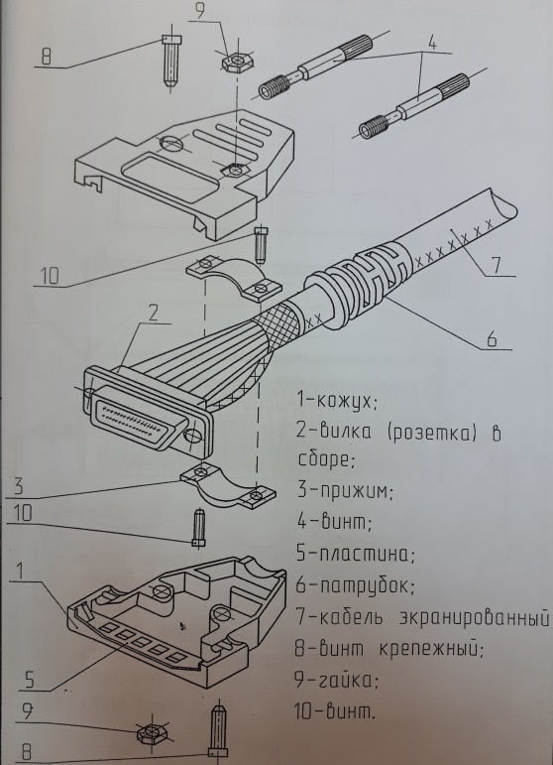
Рисунок 14.1
- разобрать соединитель, для этого: выкрутить винты крепления кожуха поз.8, снять патрубок поз.6, извлечь заземляющую пластину поз.5 (при наличии) и прижим поз.3;
- завести на кабель патрубок поз.6;
- облудить концы проводов (жил) кабеля припоем ПОС 61 ГОСТ 21930, температура жала паяльника Т=240-270 °С, время пайки 3-5 с. Поверхность пайки предварительно обезжиривается и флюсуется флюсом ФКТ или аналогичным;
- надеть изоляционные трубки на облуженные концы проводов;
- установить жилы кабеля поочередно в гнезда контактов начиная с заднего ряда и припаять, с таким расчетом, чтобы срез изоляции не доходил до хвостовика контакта на 0,2-2 мм.
Длительность пайки одного провода должна быть не более 5 с;
- удалить остатки флюса тампоном из бязи, смоченным спирто-нефрасовой смесью 1:1. Сушить при температуре (23±5) ºС в течение 5-7 мин.;
ВНИМАНИЕ: не допускается затекание припоя и флюса на изоляторы и внутрь пакета изоляторов;
- после контроля пайки, поверхность пайки покрыть лаком УР-231 ТУ-6-21-14 или аналогичным, сушить при температуре (23±5) ºС в течение 24 ч;
- сборку соединителя произвести в обратной последовательности его разборки;
- заделка экранированного кабеля производится аналогично описанию выше, а заделка экрана производится в соответствии с п.6.4, экран кабеля проводом выводится на контакт либо на корпус обоимы поз.2 (допускается провод экрана выводить на пластину поз.5 с обеспечением хорошего контакта с корпусом обоимы);

Контроль (прозвонка)
Осуществить контроль целостности связей (методом “прозвонки”) в соответствии со схемой электрической.
ВНИМАНИЕ: прозвонку соединителей следует производить с применением технологической ответной части.

Контроль ОТК
Контроль качества монтажа производят аналогично п.6.6.

